TD : Exercice 2 : b)

Énoncé :
2. Exercice sur les structures de contrôle imbriquées à une ou plusieurs conditions
2.b) Ecrire un programme qui affiche dans la console la majorité ou non d’une personne initialisée de son pays de naissance et de son âge, sachant qu’en France la nationalité est effective dès 18 ans alors qu’elle est obtenue à 21 ans en Chine
2 tests :
i) âge = 18, nationalité = chinoise
ii) âge = 21, nationalité = française

Diagramme de classe :

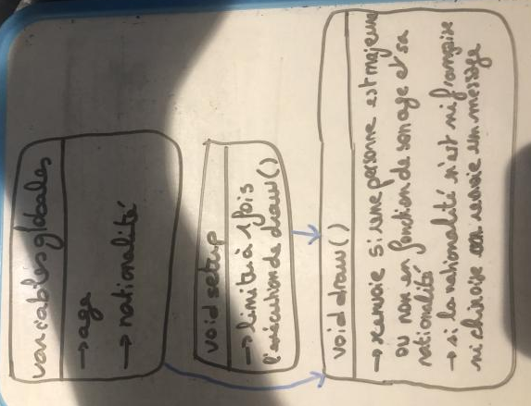

Exemples de ce qui se passe (graphique et console) :

D’après les exemples que l’on nous a demandé d’essayer, on peut deviner que :

- si la nationalité d’une personne est « francaise » et que son age est de « 21 », dans le terminal il y a aura écrit comme quoi la personne est majeur ;

- si la nationalité d’une personne est « chinoise » et que son age est de « 18 », dans le terminal il y a aura écrit comme quoi la personne est mineure.

- Il n’y a aucun affichage graphique.

Capture d’écran du code final :

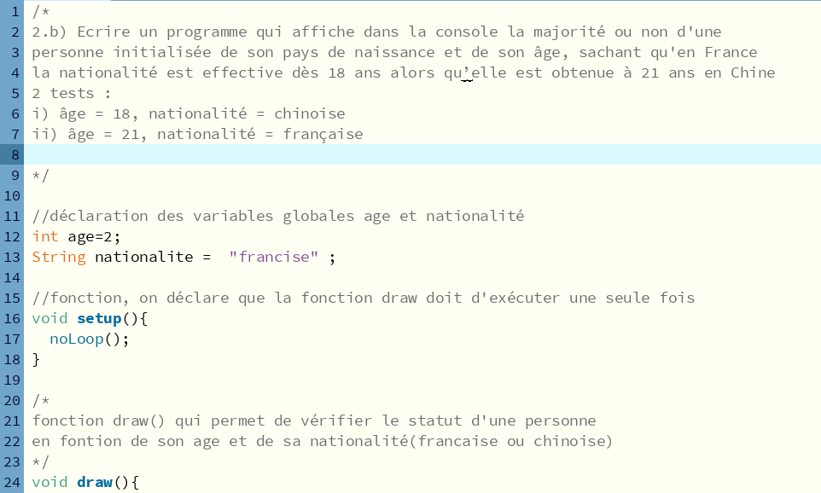
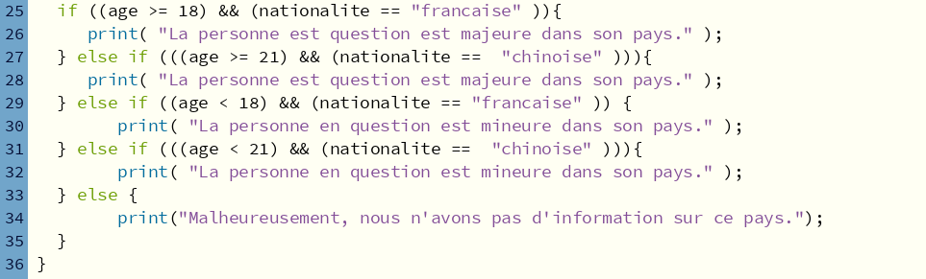

Capture d’écran du l’exécution (terminal …) :
i) âge = 18, nationalité = chinoise

ii) âge = 21, nationalité = française
Avis/difficultés/problèmes rencontrés/piste d’amélioration/remarques :
- J’ai pris le code qui était à disposition dans le cours.
- Je n’ai eu aucun problème pour le modifier et l’adapter afin qu’il réponde un peu mieux à la question.
- J’ai trouvé cet exercice intéressant, il m’a permis de grandement améliorer mes traitements avec des « if » et m’essayer aux « switch-case » et garder des « else/default » dans certains cas afin qu’un utilisateur ait toujours une réponse dans le terminal.

Remarque :
Dans le dossier, j’ai réalisé cet exercice de deux manières différentes. La première était simplement avec des « if ». La deuxième étant avec des « switch-case » et des « if ».

